Týdenní úkol, týden 20. Jméno: ________________________________
- Vypočítej. Pozor na znaménka.
 |  |  |  | 35-2= | 6•3-3•4=
3679 | 365 | 4278 |  | 2-78= | 2•9-4•4=
4789 | -274 | -389 |  | 6•8+4•8= | 2•3+3•4-8=
 |  |  |  | 3•9-5•3= | 6•7-2+8•2=

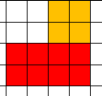
- Nakresli útvar, jehož obsah můžeš spočítat podle zápisu. Zapiš a zakresli vlastní útvar.
- 34-2 červeně
- 23+25 zeleně
- Můj útvar: _________________________ modře

- Sousedé. Doplň tak, aby součet tří sousedních čísel byl 10.
6
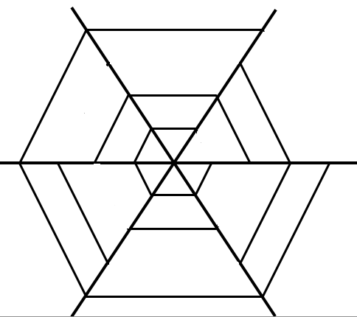
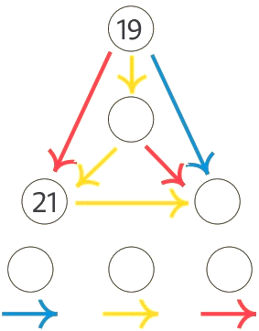
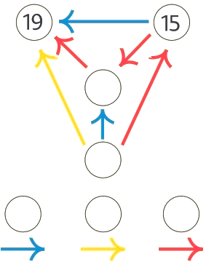
- Dokážeš opravit pavoučí síť? Pravítkem narýsuj zbylá vlákna. Doplň pavučiny.
19
17
20
16

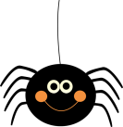

- Doplň vynechaná vyjmenovaná slova.
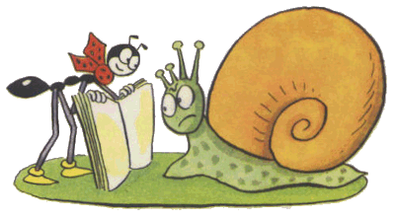
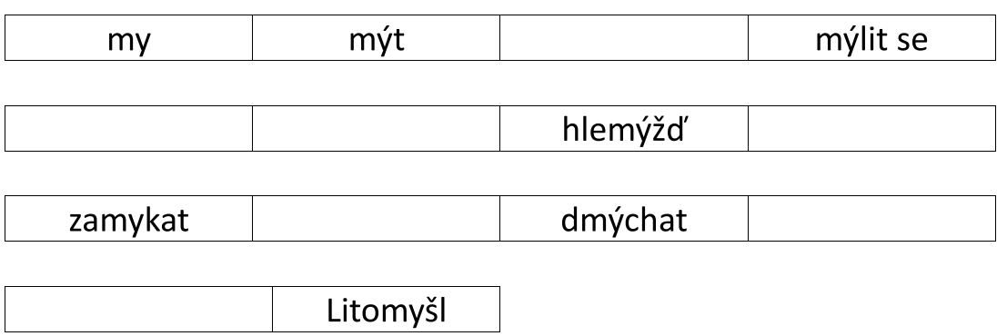
- Podtrhni slovo, které do řady nepatří. Napiš důvod.
umyvadlo, umývárna, mydliny, smýkat Důvod: _________________________________
zmýlil se, dmychadlo, mýlka, neomylný _______________________________________
Vymysli vlastní řadu slov se stejným důvodem. ___________________________________________________________________________
- Vyber si dvě z těchto slov. dmýchat, mýtit, hmyz, my, mýt
Jedno nakresli. U druhého popiš jeho význam slovy.
______________________________________________________________________________________________________________________________________________________________________________________________

Namalované slovo: __________________ Popsané slovo: _________________________

- Oprav diktát, který psal Přemysl. Chyby červeně podtrhni. Přepiš bez chyby.
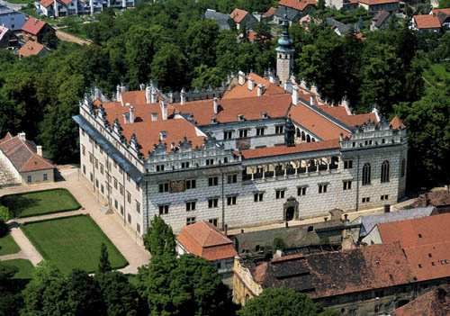
Litomišl je známé mněsto.
___________________________________________________________________________
Mezi hmiz patřý fčela. ___________________________________________________________________________
Gdyš se mílím, tak to přiznám. ___________________________________________________________________________

